Sila trenja, električna otpornost

Vito Đukić 3.G

Elektrotehnička i ekonomska škola

Nova Gradiška

Uvod

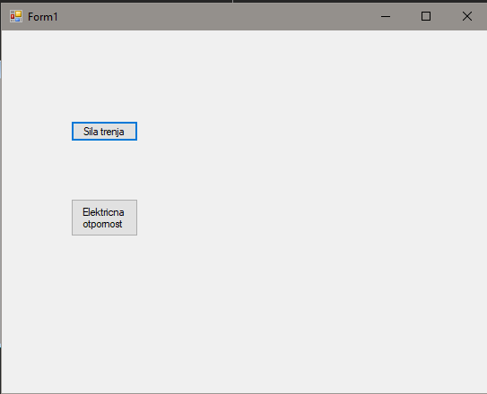

Izbornik

Zadatak je bio napraviti u Visual studiu program koji će moći računati silu trenja i električnu otpornost tako što će korisnik birati koji izbornik želi otvoriti i u njemu upisati podatke za formulu.

Formula za silu trenja: Ft = μ * Fn

Formula za električnu otpornost: R = ρ * (l / S)

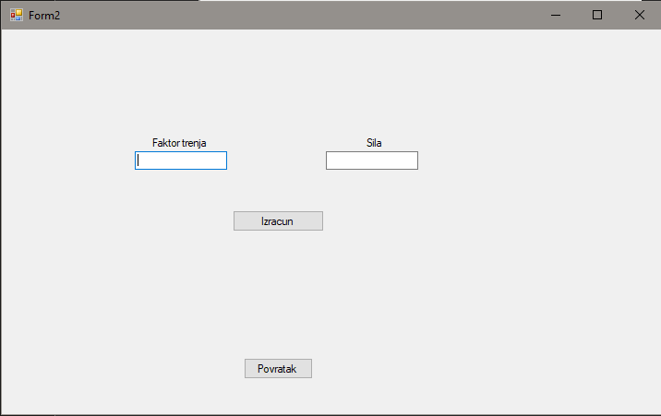

Forma za silu trenja

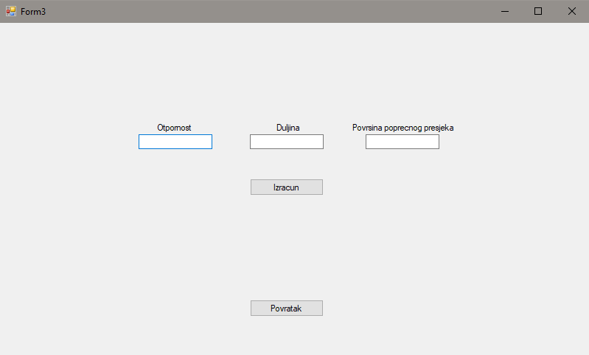

Forma za električnu otpornost

Izbornik



Napravljen je od 2 gumba s kojima će korisnik moći otvoriti formu za izračunavanje sile trenja ili električne otpornosti.

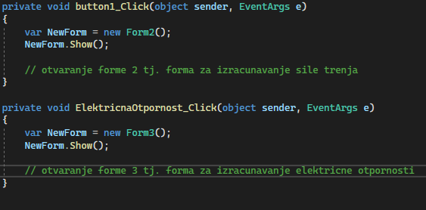

Kodni prikaz forme 1 tj. izbornika

U ovom kodu imamo dvije forme button1_click (sila trenja) i ElektricnaOtpornost_click (elektricna otpornost)

Button1_click sluzi za otvaranje forme 2 tj. forme za izračunavanje sile trenja. On se odnosi na gumb “Sila trenja”.

NewForm.Show() sluzi za prikaz same te forme.

Elektricnaotpornost_click služi za otvaranje forme 3 tj. forme za izračunavanje električne otpornosti. Ona se odnosi na gumb “Elektricna otpornost”.

NewForm.Show() isto sluzi za prikaz same te forme.

Forma “Sila trenja”

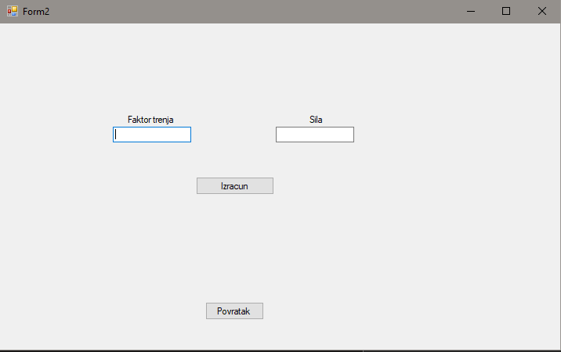

Forma 2 sila trenja

Forma sile trenja sastoji se od 3 labela, 2 textboxa i 2 buttona

Labeli su: Faktor trenja, Sila i rezultat (Sila trenja)

2 textboxa se nalaze ispod labela “Faktor trenja” i “Sila”

2 buttona “Izracun” i “Povratak”

Button “Izracun” sluzi za mnozenje Faktora trenja i Sile dok button “Povratak” sluzi za vraćanje u formu 1 tj. u izbornik.

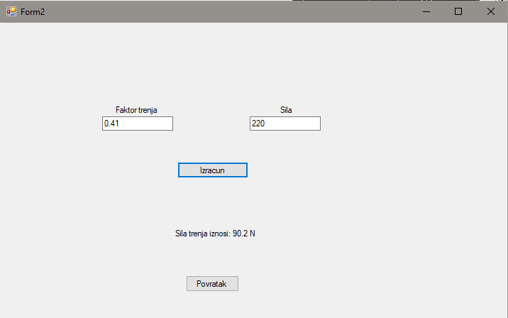

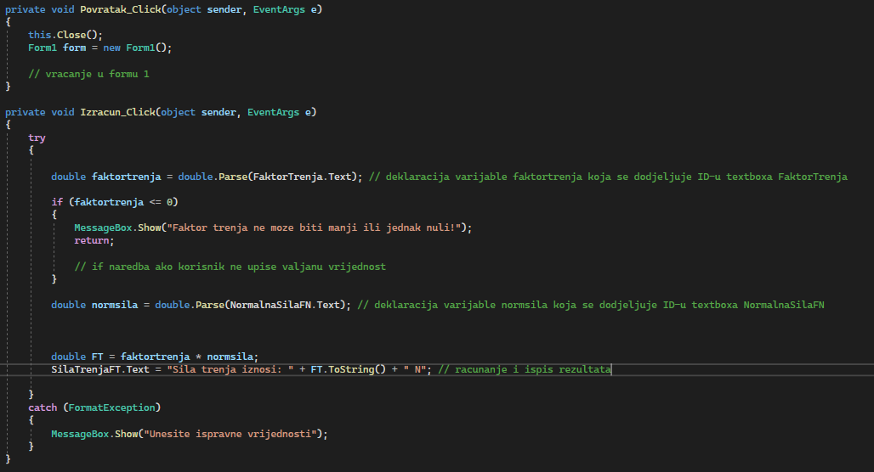Kodni prikaz forme 2 sile trenja

**“Izračun”:** Kada korisnik klikne na gumb za izračunavanje, ova funkcija se pokreće.

**Pokušaj pretvorbe u numeričke vrijednosti:**

**double faktortrenja = double.Parse(FaktorTrenja.Text);**: Uzima tekstualnu vrijednost unesenu u ID **FaktorTrenja.text** i pokušava je pretvoriti u decimalni broj (double).

**double normsila = double.Parse(NormalnaSilaFN.Text);**: Slično kao prethodno, uzima vrijednost iz ID **NormalnaSilaFN** i pretvara je u decimalni broj **normsila**.

**Provjera valjanosti unosa:**

Provjerava se jesu li unesene vrijednosti faktora trenja (**faktortrenja**) i normalne sile (**normsila**) veće od nule. Ako su manje ili jednake nuli, prikazuje se poruka u messageboxu koja obavještava korisnika o neispravnom unosu i prekida se daljnje izvršavanje funkcije.

**Izračun sila trenja:**

Izračunava se sila trenja (**FT**) množenjem faktora trenja (**faktortrenja**) i normalne sile (**normsila**).

**Prikaz rezultata:**

Rezultat izračuna se prikazuje u ID **SilaTrenjaFT.Text**, gdje se ispisuje rezultat izračuna s obzirom na silu trenja. Rezultat se prikazuje kao tekstualna informacija u formatu "Sila trenja iznosi: [rezultat] N".

**Obrada grešaka:**

U slučaju da se dogodi greška prilikom pretvaranja unosa u broj (FormatException), korisniku se prikazuje messagebox s obavijesti da unese ispravne vrijednosti.

Forma “Električna otpornost”

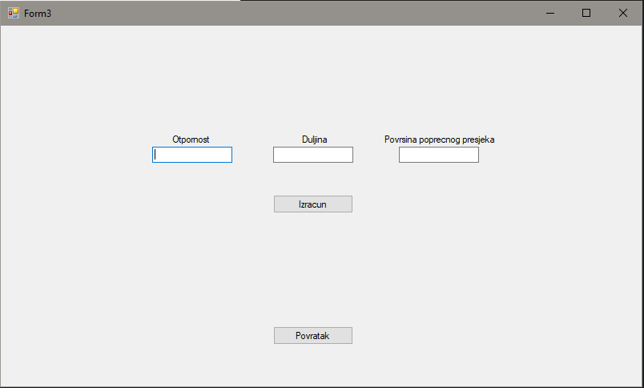Forma 3 sila trenja

Forma električne otpornosti sastoji se od 4 labela, 3 textboxa i 2 buttona

Labeli su: “Otpornost”, “Duljina”, “Povrsina poprecnog presjeka”

3 textboxa se nalaze ispod labela

“Otpornost”, “Duljina”, “Povrsina poprecnog presjeka”

2 buttona “Izracun” i “Povratak”

Button “Izracun” sluzi za mnozenje otpornosti, duljine i povrsine poprecnog presjeka dok button “Povratak” sluzi za vraćanje u formu 1 tj. u izbornik.

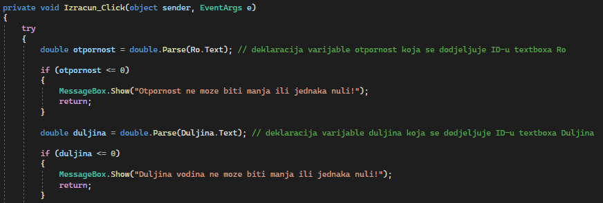

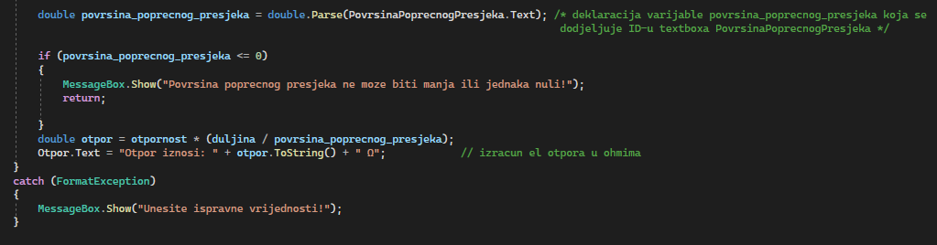Kodni prikaz forme 3 električne otpornosti

**Pretvaranje unosa u numeričke vrijednosti:**

**double otpornost = double.Parse(Ro.Text);**: Pretvara tekstualnu vrijednost unesenu u ID “**Ro**” u decimalni broj tipa **double** te dodjeljuje tu vrijednost varijabli **otpornost**.

**double duljina = double.Parse(Duljina.Text);**: Slično prethodnom koraku, uzima tekstualnu vrijednost iz ID “**Duljina”** i pretvara je u decimalni broj, pohranjujući rezultat u varijablu **duljina**.

**double povrsina_poprecnog_presjeka = double.Parse(PovrsinaPoprecnogPresjeka.Text);**: Ponovno, uzima tekstualnu vrijednost iz ID “**PovrsinaPoprecnogPresjeka”** i pretvara je u decimalni broj, pohranjujući rezultat u varijablu **povrsina_poprecnog_presjeka**.

**Provjera valjanosti unosa:**

Provjerava se jesu li unesene vrijednosti (**otpornost**, **duljina** i **povrsina_poprecnog_presjeka**) veće od nule. Ako su manje ili jednake nuli, prikazuje se odgovarajuća poruka u messageboxu koja obavještava korisnika o neispravnom unosu i prekida se daljnje izvršavanje funkcije.

**Izračun električnog otpora:**

Izračunava se vrijednost otpora (u ohmima) množenjem vrijednosti otpornosti s omjerom duljine i površine poprečnog presjeka. Rezultat se pohranjuje u varijablu **otpor**.

**Prikaz rezultata:**

Rezultat izračuna se prikazuje u ID **Otpor.Text**, gdje se ispisuje izračunata vrijednost električnog otpora. Tekstualni format poruke je "Otpor iznosi: [rezultat] Ω" (gdje Ω označava ohm).

**Obrada grešaka:**

U slučaju da se dogodi greška prilikom pretvaranja unosa u broj (FormatException), korisniku se prikazuje messagebox s obavijesti da unese ispravne vrijednosti.